Муниципальное бюджетное общеобразовательное учреждение

средняя общеобразовательная школа №1 р.п.Солнечный

Солнечного муниципального района

Хабаровского края

*На районную конференцию «Старт в науку - 2016»*

**Вероятность удачи**

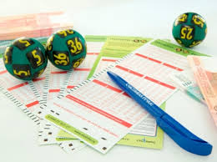

**Выполнил ученик 8 «А» класса Отрошко Олег**

**Руководитель Погорелова Надежда Васильевна, учитель высшей квалификационной категории**

**п. Солнечный**

**2016**

**Содержание**

**1.Введение**……………………………………………………..............стр.3-4

**ГЛАВА 1. Вероятность удачи**………………………… …………... стр.5

1. 1. Как и почему возникла теория вероятностей…………...стр.5

1.2. Первые применения понятия вероятности…………….....стр.5-6

1.3. Основатели теории вероятностей………………………....стр. 6-7

1. 4.Расчёт выигрыша с лотереи…………………………………стр.7-9

**ГЛАВА 2. Шансы выиграть есть у каждого, но…**……….............стр.9

2.1. Мечты о выигрыше…………………………………………. стр.9

2.2. Куда использовали деньги от выигрышей………………...стр.9-10

2.3. Появление США на мировой арене………………………...стр.10

2.4. Первая лотерея в России…………………………………….стр.10-11

2.5. А вдруг повезёт……………………………………………....стр.11

**Глава III.Счастливчики есть**………………………………..............стр.11

3.1. Везунчики…………………………………………………….стр.11-12

**Применение**……………………………………………………………стр.13

**Заключение**……………………………………………………………стр.14

**Список источников**……………………………………………..........стр.14-15

Вероятность удачи

**Введение**

Однажды я гулял по посёлку со своей собакой Монгол. Наша дорога проходила мимо почты. Я зашёл туда купить газету «Солнечный меридиан» и мне предложили купить на сдачу лотерейный билет. Ладно, думаю, куплю, а вдруг повезёт. Через какое-то время я вдруг узнаю, что мой выигрыш составил 200 рублей. Я заплатил 5о рублей, а выиграл 200. Значит, я получил прибыль в 150 рублей. У меня поднялось настроение. Неплохо получилось с первого раза. Я стал мечтать о крупном выигрыше. Я шёл домой и рассуждал. Вот выиграю деньги и куплю новый компьютер, а лучше мопед. Было бы неплохо купить и то и другое вместе. У моей собаки тоже поднялось настроение, может она тоже о чём-то мечтала... В следующий раз, я специально пошёл на почту, чтобы купить 5 лотерейных билетов. В этот раз я ждал результатов лотереи уже с огромным нетерпением. Но, увы, мои ожидания не оправдались. Я вообще ничего не выиграл. Я загрустил, шёл домой с поникшей головой. Монгол встретил меня с пониманием, он заглядывал мне в глаза и ласкался ко мне.

**Гипотеза**

Интересно, сколько билетов нужно купить, чтобы выиграть большую сумму денег? Почему вторая покупка билетов не принесла прибыли?

**Опыт**

Я стал искать ответ на вопрос, а почему мне не удалось выиграть? И вообще мои мечты могут сбыться или нет? Я обратился к учебнику алгебры1 за 8 класс автор Дорофеев Г.В., там нашёл главу 6 «Вероятность и статистика». Сидел и решал задачи, пытаясь найти ответ на вопрос о выигрыше. Думаю, пока не найду ответа, не успокоюсь. Потом поделился своими мыслями с другом Стецук Костей. На перемене я разговорился о вероятности выигрыша с учителем математики, которая с удовольствием мне предложила две презентации с задачами по комбинаторике и вероятности. Она сказала, внимательно изучи, может, найдёшь ответ на вопрос, а заодно подготовишься к экзамену. Все эти задания встретятся и в 9 , и в 11 классе на ГИА.

**Цель**

Узнать, сколько лотерейных билетов нужно купить, чтобы не только вернуть потраченные мною деньги, но и купить себе хотя бы мопед?

**Задачи**

Для достижения цели необходимо решить задачи: - Обратиться к учебникам математики. - Обратиться за помощью к учителю.

- Посмотреть в интернет-ресурсах.

- Посоветоваться с другом.

**Реферат**

**ГЛАВА 1. Вероятность удачи**

**1.1. Как и почему возникла теория вероятностей**

Развитие теории вероятностей с момента зарождения этой науки и до настоящего времени было несколько своеобразным. На первом этапе истории этой науки она рассматривалась как занимательный “пустячок”, как собрание курьезных задач, связанных в первую очередь с азартными играми в кости и карты.

В этот период, начало которого теряется в веках, ставились и решались элементарные задачи, которые позже будут отнесены к теории вероятностей. Никаких специальных методов в этот период не возникает. Этот период кончается работами Кардано4,  Пачоли5 (1445-1517), Тарталья6 и др. С вероятностными представлениями мы встречаемся еще в античности. У Демокрита7 (470-460г. до н.э.), Лукреция Кара8(1 в. до н.э.) и других античных ученых и мыслителей мы находим глубокие предвидения о строении материи с беспорядочным движением мелких частиц (молекул), мы встречаем рассуждения о равновозможных исходах (равновероятных) и т. п.

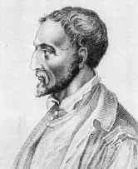 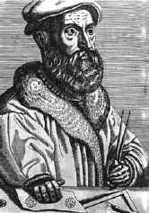

**Д. Кардано(1501-1576) Н. Тарталья(1499-1557)**

**1.2. Первые применения понятия вероятности**

К середине, XVII в. вероятностные вопросы и проблемы, возникающие в статистической практике, в практике страховых обществ, при обработке результатов наблюдений и в других областях, привлекли  внимание ученых, так как они стали актуальными вопросами. В первую очередь это относится к Б. Паскалю9 (1623-1662), П. Ферма10 (1601-1665) и X. Гюйгенсу11 (1629-1695). В этот период вырабатываются первые специфические понятия, такие, как математическое ожидание и вероятность (в форме отношения шансов), устанавливаются и используются первые свойства вероятности: теоремы сложения и умножения вероятностей. В это время теория вероятностей находит свои первые применения в демографии, страховом деле, в оценке ошибок наблюдений, широко используя при этом понятие вероятности.

**1.3. Основатели теории вероятностей**

Основателями теории вероятностей были французские математики Б. Паскаль и П. Ферма, и голландский ученый Х. Гюйгенс.

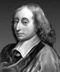 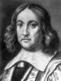 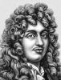

**Б. Паскаль П.Ферма Х. Гюйгенс**

Современный период развития теории вероятностей начался с установления аксиоматики. Этого, прежде всего, требовала практика, так как для успешного применения теории вероятностей в физике, биологии и других областях науки, а также в технике и военном деле необходимо было уточнить и привести в стройную систему ее основные понятия. Благодаря аксиоматике теория вероятностей стала абстрактно-дедуктивной математической дисциплиной, тесно связанной с другими математическими дисциплинами. Это обусловило небывалую широту исследований по теории вероятностей и ее применениям, начиная от хозяйственно-прикладных вопросов и кончая самыми тонкими теоретическими вопросами теории информации и теории случайных процессов.

Строгое логическое обоснование теории вероятностей произошло в XX в. и связано с именами советских математиков С. Н. Бернштейна12 и А. Н. Колмогорова13.

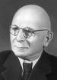 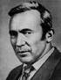

**С. Н. Бернштейн А. Н. Колмогоров**

Возникновение и развитие теории вероятностей продиктовано необходимостью ее применениям, начиная от хозяйственно-прикладных вопросов и заканчивая самыми тонкими теоретическими вопросами теории информации и теории случайных процессов.

**1.4 Расчёт выигрыша с лотереи.**

Внимательно изучив все задачи п.6.5 «Размещения и сочетания» учебника «Алгебра»1 за 8 класс, я вдруг нашёл интересующую меня задачу: сколькими способами можно зачеркнуть 5 номеров из 36 в билете «Спортлото: 5 из 36». В учебнике предлагалась формула:



Я подставил в эту формулу числа: m = 5, n = 36 и получил следующие вычисления: $\frac{36!}{5!\left(36-5\right)!}$ = $\frac{32·33·34·35·36}{1·2·3·4·5}$ = 376992

Ответа в учебнике не было, и я стал искать решение в интернет ресурсах. И я его нашёл14. Ура! Моё решение оказалось правильным. Я тут же рассчитал все возможные выигрыши с этой лотереей. Вероятное число выигрышей каждого класса определяется с учетом коэффициента вероятности каждого выигрыша следующим образом:  
    Выигрыши 1 класса (за 5 угаданных номеров):

$\frac{5·4·3·2·1}{1·2·3·4·5}$ = 1 выигрыш

Выигрыши 2 класса (за 4 угаданных номера):

$\frac{5·4·3·2}{1·2·3·4}$· 31 = 155 выигрышей

Выигрыши 3 класса (за 3 угаданных номера):

$\frac{5·4·3}{1·2·3}$· $\frac{31·30}{1·2}$ = 4650 выигрышей

Всего в лотерее "5 из 36", таким образом, содержится 4.806 выигрышей, то есть 1 выигрыш приходится на 78 комбинаций.  
    Вероятность появления выигрыша каждого класса определяется отношением вероятного числа выигрышей к общему числу случаев выигрышей, равному общему количеству комбинаций в лотерее:  
    Выигрыш 1 класса (за 5 угаданных номеров):

$\frac{376992}{1}$ = 376992 (1 на 376.992 комбинации)

Выигрыш 2 класса (за 4 угаданных номера):

$\frac{376992}{155}$ = 2432 (1 на 2.432 комбинации)

Выигрыш 3 класса (за 3 угаданных номера):

$\frac{376992}{4650}$ = 81 (1 на 81 комбинацию)

После всех подсчётов я понял, что шансов выиграть у меня почти нет. Надеяться можно только на удачу.

**Глава II.** [**Шансы выиграть в лотерею есть у каждого, но…**](http://constructorus.ru/udacha/shansy-vyigrat-v-lotereyu-est-u-kazhdogo-no.html)

**[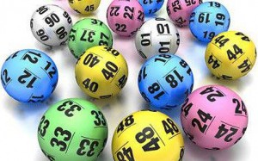](http://constructorus.ru/wp-content/uploads/2011/01/lottery_1518565c.jpg)**

**2.1 Мечты о выигрыше.**

Выигрыш в лотерею является явным проявлением удачи. И, пожалуй, любой из нас хоть раз в жизни фантазировал о выигрыше в лотерею. Большой куш – мечта каждого. Представьте, как бы мы использовали миллион долларов. Мы могли бы иметь все, что только можно себе представить, огромный дом, престижный автомобиль, могли бы позаботиться о родных и близких, путешествовать по миру на своей яхте…

Шансы выиграть в лотерею приличную сумму есть у каждого, но они призрачны малы. Если посмотреть на лотерейные игры с точки зрения математики, картина получается безрадостная. Шанс проиграться в пух и прах в несколько раз больше, чем один раз выиграть. И так было всегда. В Европе официальная история лотерей началась с розыгрыша, который устроила вдова художника Яна Ван Эйка15  в Брюгге 24 февраля 1466 года, к 25-й годовщине смерти мужа. Средства, вырученные от этой лотереи, пошли на помощь бедным. Чуть позже в Нидерландах появилась первая лотерея с денежными выплатами, благодаря чему популярность игры резко возросла и она за короткое время распространилась по континенту.

**2.2. Куда использовали деньги от выигрышей.**

Не секрет, что европейских монархов привлекало в лотереях в первую очередь то, что с их помощью можно было непринужденно, используя человеческие слабости, изъять у населения дополнительные денежные средства. Люди, проигравшие в лотерею, конечно, возмущались, но при этом, как правило, сетовали на то, что Бог не расслышал их молитвы. А представьте, что было бы, если бы эти деньги монархи выколачивали с помощью налогов.

Средства, вырученные от игры на счастье, использовались по-разному. Если во Франции преимущественно строились церкви, в которых народ мог по душам поговорить с Всевышним о предстоящей лотерее, то английская королева Елизавета I благоразумно направила деньги на реконструкцию морских портов. Колонизация Америки также проходила за счет лотерей – с этой целью король Яков I обобрал простодушных британцев на 29 тысяч фунтов.

**2.3** **Появление США на мировой арене.**

США появились на мировой арене в основном благодаря лотереям. Во время войны за независимость игры, учреждённые Континентальным конгрессом, обеспечивали финансирование колониальных войск. В период с 1790 по 1860 год на средства, полученные от лотерей, в Америке было построено 50 колледжей и университетов (в том числе Гарвардский и Йельский), 300 школ и 200 церквей. В 24-х штатах появились новые библиотеки, больницы, сиротские приюты, дороги и мосты. Использовали этот источник доходов и другие страны. В Японии, например, на средства от лотерей были построены железные дороги, в австралийском Сиднее возведён оперный театр.

**2.4 Первая лотерея в России.**

В России лотерея появилась во времена Петра I. В 1700 году спешащие по своим делам москвичи были озадачены расклеенными по всей столице афишами, в которых их приглашали принять участие в очередной иноземной

забаве. Но москвичи отнеслись к этой забаве без особого энтузиазма. Их можно было понять – цена лотерейного билета превышала стоимость коровы. Самая авторитетная энциклопедия дореволюционной России «Энциклопедический словарь Брокгауза и Эфрона» определяет лотерею как «организованную игру на счастье, при которой распределение выгод и убытков зависит от случайного извлечения того или иного билета. С экономической точки зрения, это – вид обогащения одних лиц за счёт других, в основе которого лежит не какой-нибудь нормальный и правомерный факт распределения, а слепой случай».

**2.5 А вдруг повезёт**

История лотерейных билетов говорит нам о том, что люди, мечтающие о крупном выигрыше в лотерею, упускают из виду, что это не что иное, как завуалированное воровство у своих же соотечественников. В то же время возможность выиграть существует хотя бы потому, что десятки и сотни тысяч людей участвуют в разнообразных лотереях в надежде быстро разбогатеть. Так же следует знать, шансы на то, что неожиданно свалившаяся на голову неподготовленного человека большая сумма денег принесёт ему долгожданное счастье, крайне невелики. По мнению американского специалиста по финансовому планированию Билла Помероя15, «люди, выигравшие крупные суммы денег, верят, что они будут миллионерами до конца своих дней. Жизнь показывает, что большинство из них отправятся в могилу нищими. Победители лотереи делают ошибку, искренне считая, что знают, что делать дальше. Они вкладывают большие суммы в проекты, о которых ничего не знают, или вступают в партнёрство с людьми, не имеющими представления о том, как вести бизнес». Слова американского специалиста подтверждают истории внезапно разбогатевших людей, чья хорошая жизнь оказалась недолговечной. Несмотря на сравнительно низкие шансы выиграть в лотерею, примеров крупных выигрышей хватает. Может быть, поэтому люди терпеливо покупают билеты, проигрывают и снова продолжают играть дальше.

**Глава III. Счастливчики есть**

**3.1. Везунчики**

В интернет - ресурсах я нашёл людей, выигравших большие суммы денег. 2 миллиарда рублей выиграл в лотерею «Супер лото» житель Беларуси, бывший гражданин России Николай Теревяйнен16.

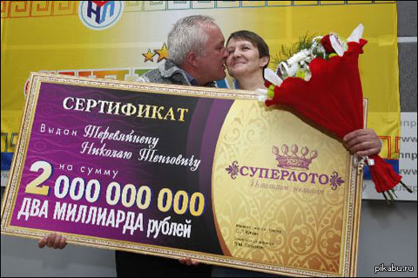

Роман Симончик17, сварщик из деревни Белоуша Столинского района, выиграл 250 миллионов рублей.

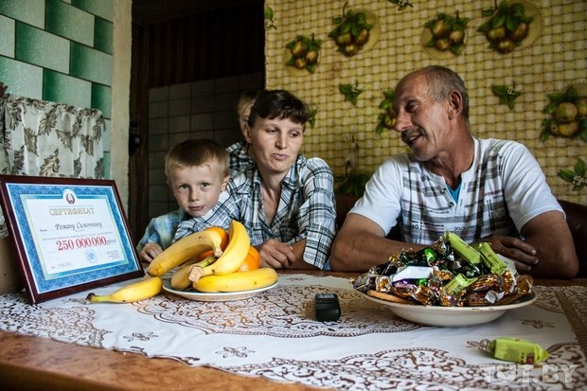

В Великобритании был сорван самый крупный джек-пот в 18,9 миллионов фунтов стерлингов  за последние 13 лет. Но счастливчик так и не явился за призом.

**Применение**

Результаты своей работы я продемонстрировал своим одноклассникам. Подготовил сообщение о своей работе и показал презентацию.

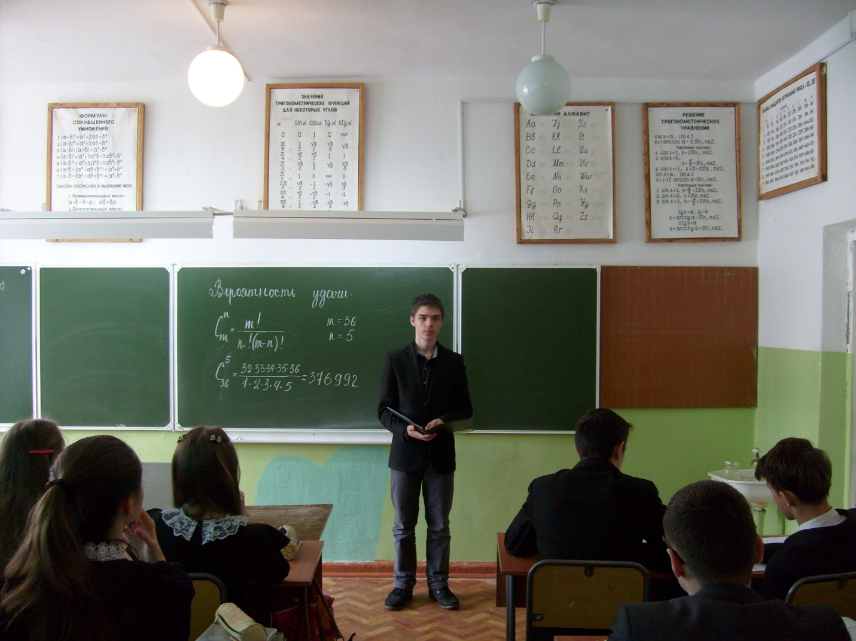

**Заключение**

Я даже не ожидал, сколько интересной информации я узнаю при исследовании своего вопроса. Теперь я могу высчитать количество выигрышей в лотерею. Результат выиграть ну очень маленький. Но с другой стороны я увидел своими глазами фотографии счастливчиков, которым очень крупно повезло. Они выиграли такие суммы денег! Разум подсказывает, не покупай больше лотерейные билеты, выкинешь деньги на ветер. А жизненные примеры подсказывают, купи билет, а вдруг тебе сегодня повезёт. Поверь в мечту, и она сбудется!

**Список источников**

1. Дорофеев Г.В. Алгебра. 8 класс. Учебник для общеобразовательных учреждений - Москва «Просвещение»: 2014

2. Гусев В.А. Внеклассная работа по математике в 6 – 8 классах – Москва «Просвещение»: 1984

3. Глейзер Г.И. История математики в школе , IX – X классы – Москва «Просвещение»: 1983

**Интернет – источники**

4.<https://ru.wikipedia.org/wiki/%D0%9A%D0%B0%D1%80%D0%B4%D0%B0%D0%BD%D0%BE,_%D0%94%D0%B6%D0%B5%D1%80%D0%BE%D0%BB%D0%B0%D0%BC%D0%BE>

5.<https://ru.wikipedia.org/wiki/%D0%9F%D0%B0%D1%87%D0%BE%D0%BB%D0%B8,_%D0%9B%D1%83%D0%BA%D0%B0>

6.<https://ru.wikipedia.org/wiki/%D0%A2%D0%B0%D1%80%D1%82%D0%B0%D0%BB%D1%8C%D1%8F,_%D0%9D%D0%B8%D0%BA%D0%BA%D0%BE%D0%BB%D0%BE>

7.<https://ru.wikipedia.org/wiki/%D0%94%D0%B5%D0%BC%D0%BE%D0%BA%D1%80%D0%B8%D1%82>

8.<https://ru.wikipedia.org/wiki/%D0%A2%D0%B8%D1%82_%D0%9B%D1%83%D0%BA%D1%80%D0%B5%D1%86%D0%B8%D0%B9_%D0%9A%D0%B0%D1%80>

9.<https://ru.wikipedia.org/wiki/%D0%9F%D0%B0%D1%81%D0%BA%D0%B0%D0%BB%D1%8C,_%D0%91%D0%BB%D0%B5%D0%B7>

10.<https://ru.wikipedia.org/wiki/%D0%A4%D0%B5%D1%80%D0%BC%D0%B0,_%D0%9F%D1%8C%D0%B5%D1%80>

11.<https://ru.wikipedia.org/wiki/%D0%93%D1%8E%D0%B9%D0%B3%D0%B5%D0%BD%D1%81,_%D0%A5%D1%80%D0%B8%D1%81%D1%82%D0%B8%D0%B0%D0%BD>

12.<https://ru.wikipedia.org/wiki/%D0%91%D0%B5%D1%80%D0%BD%D1%88%D1%82%D0%B5%D0%B9%D0%BD,_%D0%A1%D0%B5%D1%80%D0%B3%D0%B5%D0%B9_%D0%9D%D0%B0%D1%82%D0%B0%D0%BD%D0%BE%D0%B2%D0%B8%D1%87>

13.<https://ru.wikipedia.org/wiki/%D0%90%D0%BA%D1%81%D0%B8%D0%BE%D0%BC%D0%B0%D1%82%D0%B8%D0%BA%D0%B0_%D0%9A%D0%BE%D0%BB%D0%BC%D0%BE%D0%B3%D0%BE%D1%80%D0%BE%D0%B2%D0%B0>

14. <http://www.lottoshka.ru/obosnov.htm>

15. <http://constructorus.ru/udacha/shansy-vyigrat-v-lotereyu-est-u-kazhdogo-no.html>

16. <http://pikabu.ru/story/vyiigral_2_milliarda_rubley_1002488>

17.<http://finance.tut.by/news360900.html>